Аномаль эссенең зарарлы тәэсиреннән ничек сакланырга? – Әлки районы гомумпрактика табибы Радик Вәлиев киңәшләре.

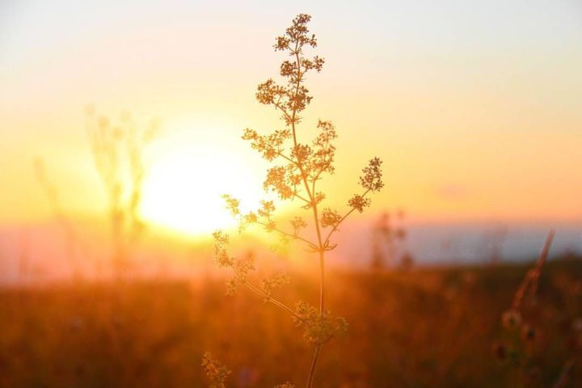

​​​​​​​Кабат эссе көннәр башланды. Һава температурасы 30 градустан арта, көн уртасында челлә 35-37 градуска кадәр җитә. Гидрометеорология белгечләре бу көннәрдә туры кояш нурларының аеруча куркыныч тудыруы хакында да кисәтә.

Аномаль эссенең организмга тискәре йогынтысыннан ничек сакланырга соң? Гомумпрактика табибы терапевт Радик Вәлиев менә нинди киңәшләр бирә:
–Эссе көннәрдә сәламәтлек өчен иң хәвефле вакыт – иртәнге сәгать 10 нан кичке 18 сәгатькә кадәр. Тәүлекнең бу вакытында мөмкин кадәр ачык һавада булмаска, күләгәдә торырга тырышырга, кояштан сакланырга кирәк.
–Кызуда иң мөһим киңәшләрнең берсе – күбрәк сыеклык эчү. Бу организмны сусызланудан саклау өчен кирәк. Гадәттә без көнгә литр ярым сыеклык эчәбез. Ә эсседә кулланыла торган суны ким дигәндә ике мәртәбә арттыру зарур. Әмма баллы һәм газлы суларга түгел, гади чиста суга өстенлек бирү мәслихәт. Кеше суны еш һәм аз-азлап эчкәндә кан куеру һәм эссе сугу куркынычы кими. Эчә торган су салкын булмасын, чөнки кызуда ангина, ОРЗ белән авырып китү ихтималы арта.
–Алкогольле эчемлекләр, шул исәптән сыра кулланырга киңәш ителми. Алар сусауны басмый гына түгел, организмда матдәләр алмашыну процессын акрынайталар.
–Йөрәк-кан тамырлары, яман шеш, сулыш органнары чирләре, хроник авырулары булган кешеләргә өзлегү-катлаулануларны кисәтү өчен дәвалаучы табиблары белән киңәшү мәслихәт. Даруларны өйдә 25 градустан югарырак булмаган температурада яисә суыткычта саклагыз.
–Башны көчле (от палящих лучей) кояш нурларыннан саклау өчен һичшиксез баш киеменнән йөрү зарур. Шулай ук тәнне дә кояштан сакларга кирәк. Табигый тукымалардан тегелгән җиңел киемнәр кияргә, кояштан саклый торган кремнар кулланырга кирәк.
–Эссе көннәрдә майлы, кыздырылган һәм баллы ризыклар белән тукланмаска киңәш ителә. Табында җиңел азыклар – яшелчә, җиләк-җимеш, пешерелгән яисә парда әзерләнгән балык, тавык ите, салкын ашлар булырга тиеш. Гигиена кагыйдәләре турында онытмагыз – яшелчә һәм җиләк-җимешләрне агып торган суда җентекләп юыгыз, итне, балыкны һичшиксез пешереп җиткерегез.
–Ялгыз яшәүче өлкән яшьтәге һәм авыру кешеләр турында кайгыртыгыз. Ким дигәндә тәүлеккә бер мәртәбә аларның хәлләрен белешеп тору зарур.

Люция Низамиева, 24 июнь 2021 - 09:25

